Служба по контракту
05.08.2021
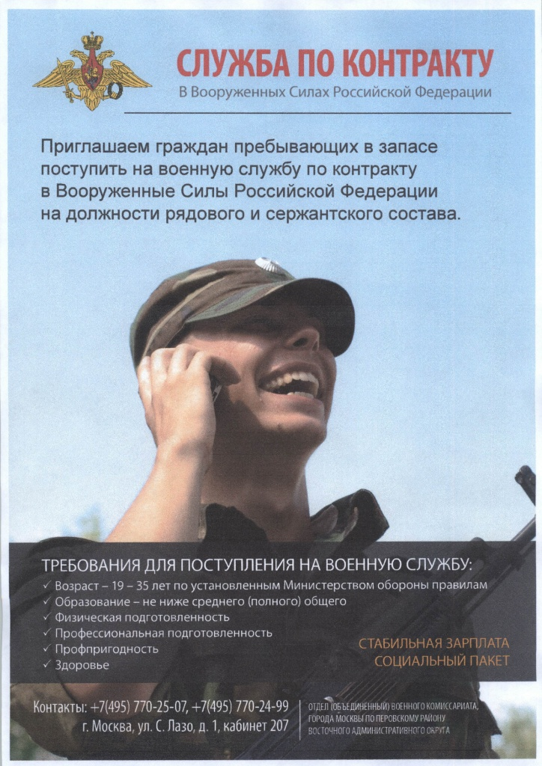

Адрес страницы: http://sokolinka.mos.ru/law-enforcement-and-security/the-conscription-of-citizens-for-military-service/detail/10159306.html
Управа района Соколиная гора города Москвы

